Câu **1**: [VDC]

Bạn hãy điền số thích hợp vào ô trống.  
Một người theo dõi thời tiết và ghi lại thời tiết trong tháng 6 như sau:  
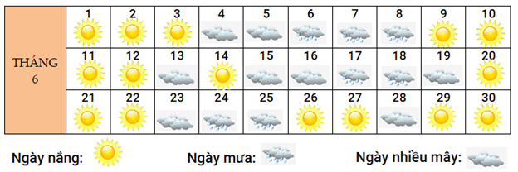  
Tháng 6 có [[15]] ngày không nắng và [[23]] ngày không mưa.  
Tháng 6 có số ngày nắng nhiều hơn số ngày nhiều mây là [[7]] ngày.

Lời giải:

**Bước 1:**

**Lý thuyết:**  
Thu thập, phân loại, kiếm đếm số liệu.  
  
Phân loại, kiểm đếm số lượng ngày nắng, ngày nhiều mây, ngày mưa của tháng 6 ta thu được kết quả như sau:  
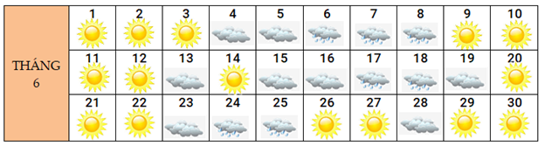  
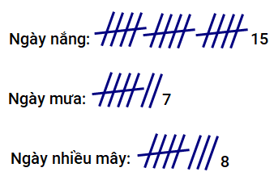  
Như vậy, tháng 6 có 15 ngày nắng, 7 ngày mưa và 8 ngày nhiều mây.  
Vì tháng 6 có 30 ngày nên ta có:  
Tháng 6 có số ngày không nắng là:  
30 − 15 = 15 (ngày).  
Tháng 6 có số ngày không mưa là:  
30 − 7 = 23 (ngày).  
Tháng 6 có số ngày nắng nhiều hơn số ngày nhiều mây là:  
15 − 8 = 7 (ngày).  
Vậy các số cần điền vào ô trống lần lượt là: 15 ; 23 ; 7.  
**Đáp án:**  
15 23 7

Câu **2**: [VDC]

Bạn hãy chọn đáp án đúng.  
Một cửa hàng trong một ngày bán được các mặt hàng như hình vẽ sau:  
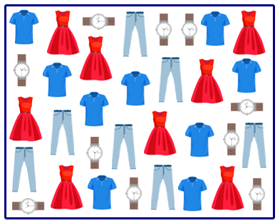  
Khi nhận xét về các mặt hàng mà cửa hàng đã bán được trong một ngày, bốn bạn An, Bảo, Long, Dương đã đưa ra phát biểu như sau:  
An: “Mặt hàng cửa hàng bán được nhiều nhất là đồng hồ.”  
Bảo: “Mặt hàng cửa hàng bán được ít nhất là váy.”  
Long: “Tổng số chiếc áo và quần cửa hàng bán được là số liền sau của 15. ”  
Dương: “Tổng số chiếc váy và đồng hồ cửa hàng bán được là số liền trước của 20. ”  
Theo em, những bạn nào đã đưa ra phát biểu đúng?

A. An và Long.

B. Bảo và Dương. C. An và Dương. D. Long và Dương.

Lời giải:

**Bước 1:**

**Lý thuyết:**  
Thu thập, phân loại, kiếm đếm số liệu.  
  
Phân loại, kiểm đếm từng số lượng từng loại mặt hàng: áo, quần, váy, đồng hồ cửa hàng bán được trong một ngày ta thu được kết quả như sau:  
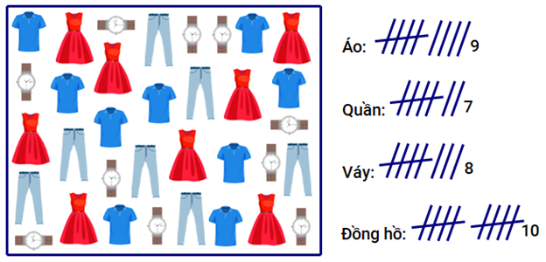  
Như vậy, một ngày cửa hàng bán được 9 chiếc áo, 7 chiếc quần, 8 chiếc váy và 10 chiếc đồng hồ.  
+) Vì 7 < 8 < 9 < 10 nên mặt hàng cửa hàng bán được nhiều nhất là đồng hồ, mặt hàng cửa hàng bán được ít nhất là quần.  
Do đó, phát biểu của bạn An đúng, phát biểu của bạn Bảo sai.  
+) Tổng số chiếc áo và quần cửa hàng bán được là: 9 + 7 = 16 (chiếc).  
Vì 16 là số liền sau của 15 nên phát biểu của bạn Long đúng.  
+) Tổng số chiếc váy và đồng hồ cửa hàng bán được là: 8 + 10 = 18 (chiếc).  
Vì 18 là số liền trước của 19 nên phát biểu của bạn Dương sai.  
Vậy bạn An và Long đã đưa ra phát biểu đúng.  
**Đáp án:**  
An và Long.

Câu **3**: [VDC]

Bạn hãy chọn đáp án đúng.  
Cho hình vẽ sau:  
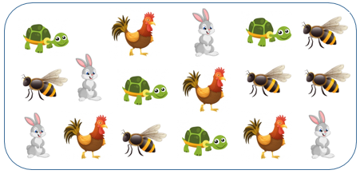  
Tổng số con gà và con thỏ … tổng số con rùa và con ong.  
Cụm từ thích hợp để điền vào dấu ba chấm là:

A. nhiều hơn

B. ít hơn

C. bằng

Lời giải:

**Bước 1:**

**Lí thuyết:**  
Thu thập, phân loại, kiểm đếm số liệu.  
  
Phân loại và kiểm đếm từng loài vật, ta thu được kết quả như sau:  
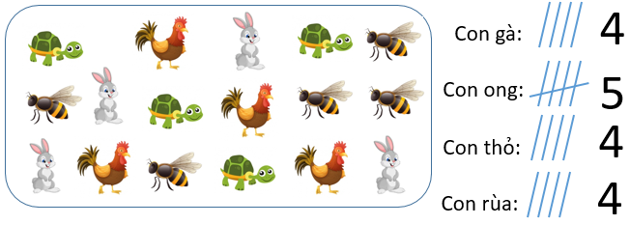  
Như vậy, hình trên có 4 con gà, 5 con ong, 4 con thỏ, 4 con rùa.  
Tổng số con gà và con thỏ là:  
4 + 4 = 8 (con)  
Tổng số con rùa và con ong là:  
4 + 5 = 9 (con)  
Vì 8 < 9 nên tổng số con gà và con thỏ ít hơn tổng số con rùa và con ong.  
Vậy cụm từ thích hợp để điền vào dấu ba chấm là: ít hơn.  
**Đáp án:**ít hơn.

Câu **4**: [VDC]

Bạn hãy chọn đáp án đúng.  
Cho hình vẽ sau:  
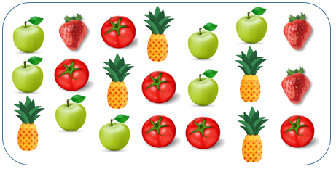  
Trong hình vẽ trên, quả có số lượng nhiều nhất nhiều hơn quả có số lượng ít nhất là:

A. 3 quả

B. 4 quả

C. 5 quả D. 6 quả

Lời giải:

**Bước 1:**

**Lí thuyết:**  
Thu thập, phân loại, kiểm đếm số liệu.  
  
Phân loại, kiểm đếm các loại quả trong hình trên, ta thu được kết quả như sau:  
Như vậy, hình trên có 7 quả táo, 5 quả dứa, 3 quả dâu tây, 6 quả cà chua.  
Vì 3 < 5 < 6 < 7 nên quả táo có số lượng nhiều nhất, quả dâu tây có số lượng ít nhất.  
Quả táo nhiều hơn quả dâu tây là:  
7 − 3 = 4 (quả)  
**Đáp án:**4 quả.

Câu **5**: [VDC]

Bạn hãy điền số thích hợp vào ô trống.  
Cho hình vẽ sau:  
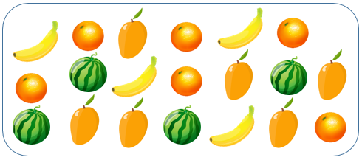  
Hỏi trong hình vẽ trên, có bao nhiêu loại quả có số lượng lớn hơn 5 ?  
Trả lời: [[2]] loại quả.

Lời giải:

**Bước 1:**

**Lí thuyết:**  
Thu thập, phân loại, kiểm đếm số liệu.  
  
Phân loại và kiểm đếm từng loại quả, ta thu được kết quả như sau:  
Như vậy, hình trên có 4 quả chuối, 6 quả xoài, 4 quả dưa hấu, 6 quả cam.  
Vì 6 > 5 > 4 nên trong các loại quả trên có 2 loại quả có số lượng lớn hơn 5 là quả xoài và quả cam.  
**Đáp án:**2 .

Câu **6**: [VDC]

Bạn hãy chọn đáp án thích hợp để điền vào ô trống.  
Cho hình vẽ sau:  
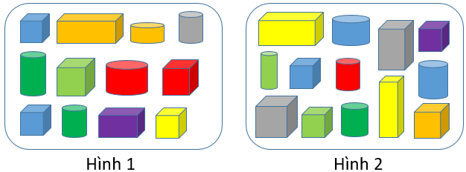  
Số lượng khối trụ của hình 1 [[bằng]] số lượng khối lập phương của hình 2 .  
Số lượng khối lập phương của hình 1 [[lớn hơn]] số lượng khối hộp chữ nhật của hình 2 .

Lời giải:

**Bước 1:**

**Lí thuyết:**  
Thu thập, phân loại, kiểm đếm số liệu.  
  
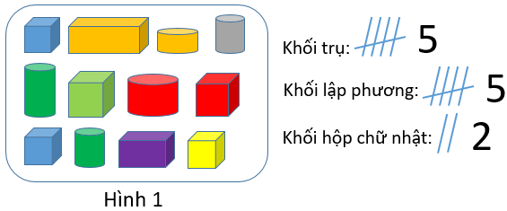  
Như vậy, hình trên có 5 khối trụ, 5 khối lập phương, 2 khối hộp chữ nhật.  
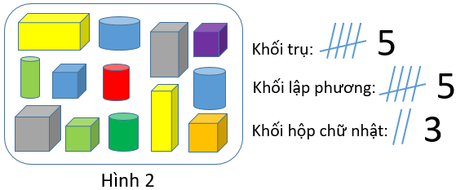  
Như vậy, hình trên có 5 khối trụ, 5 khối lập phương, 3 khối hộp chữ nhật.  
Vì 5 = 5 nên số lượng khối trụ của hình 1 bằng số lượng khối lập phương của hình 2 .  
Vì 5 > 3 số lượng khối lập phương của hình 1 lớn hơn số lượng khối hộp chữ nhật của hình 2 .  
**Đáp án:**bằng, lớn hơn.

Câu **7**: [VDC]

Bạn hãy chọn đáp án thích hợp để điền vào ô trống.  
Trong trang trại chăn nuôi, bạn Minh đã kiểm đếm số lượng các con gà, lợn, thỏ và ghi lại kết quả như sau:  
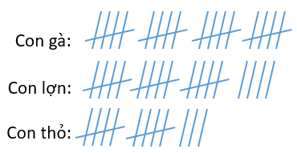  
Biết cứ mỗi một con vật, bạn Minh ghi lại bằng một vạch.  
Tổng số con gà, lợn, thỏ trong trang trại chăn nuôi [[nhiều hơn]] 50 con.

Lời giải:

**Bước 1:**

**Lí thuyết:**  
Thu thập, phân loại, kiểm đếm số liệu.  
  
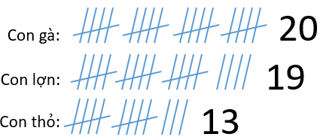  
Vì cứ mỗi một con vật, bạn Minh ghi lại bằng một vạch nên trong trang trại chăn nuôi có 20 con gà, 19 con lợn và 13 con thỏ.  
Tổng số con gà, lợn, thỏ trong trang trại chăn nuôi là:  
20 + 19 + 13 = 52 (con)  
Vì 52 > 50 nên tổng số con gà, lợn, thỏ trong trang trại chăn nuôi nhiều hơn 50 con.  
**Đáp án:**nhiều hơn.